Schulversuchspraktikum
Name Julia Müller
Semester SoSe 2012
Klassenstufen 7 und 8

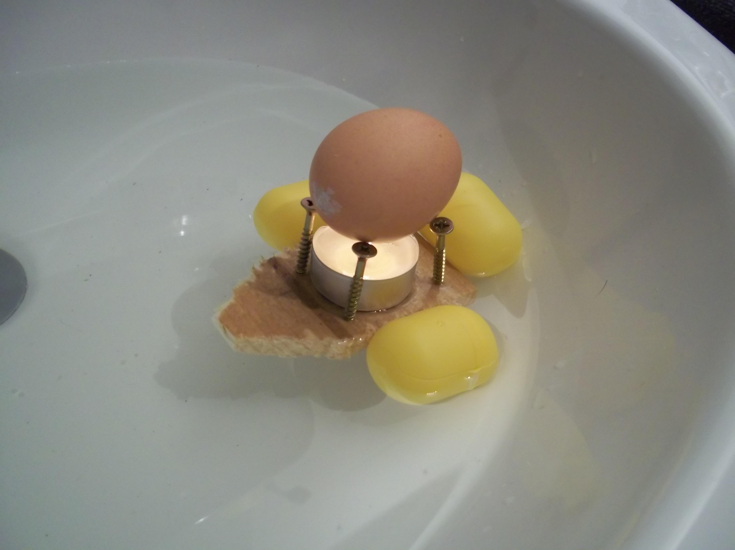

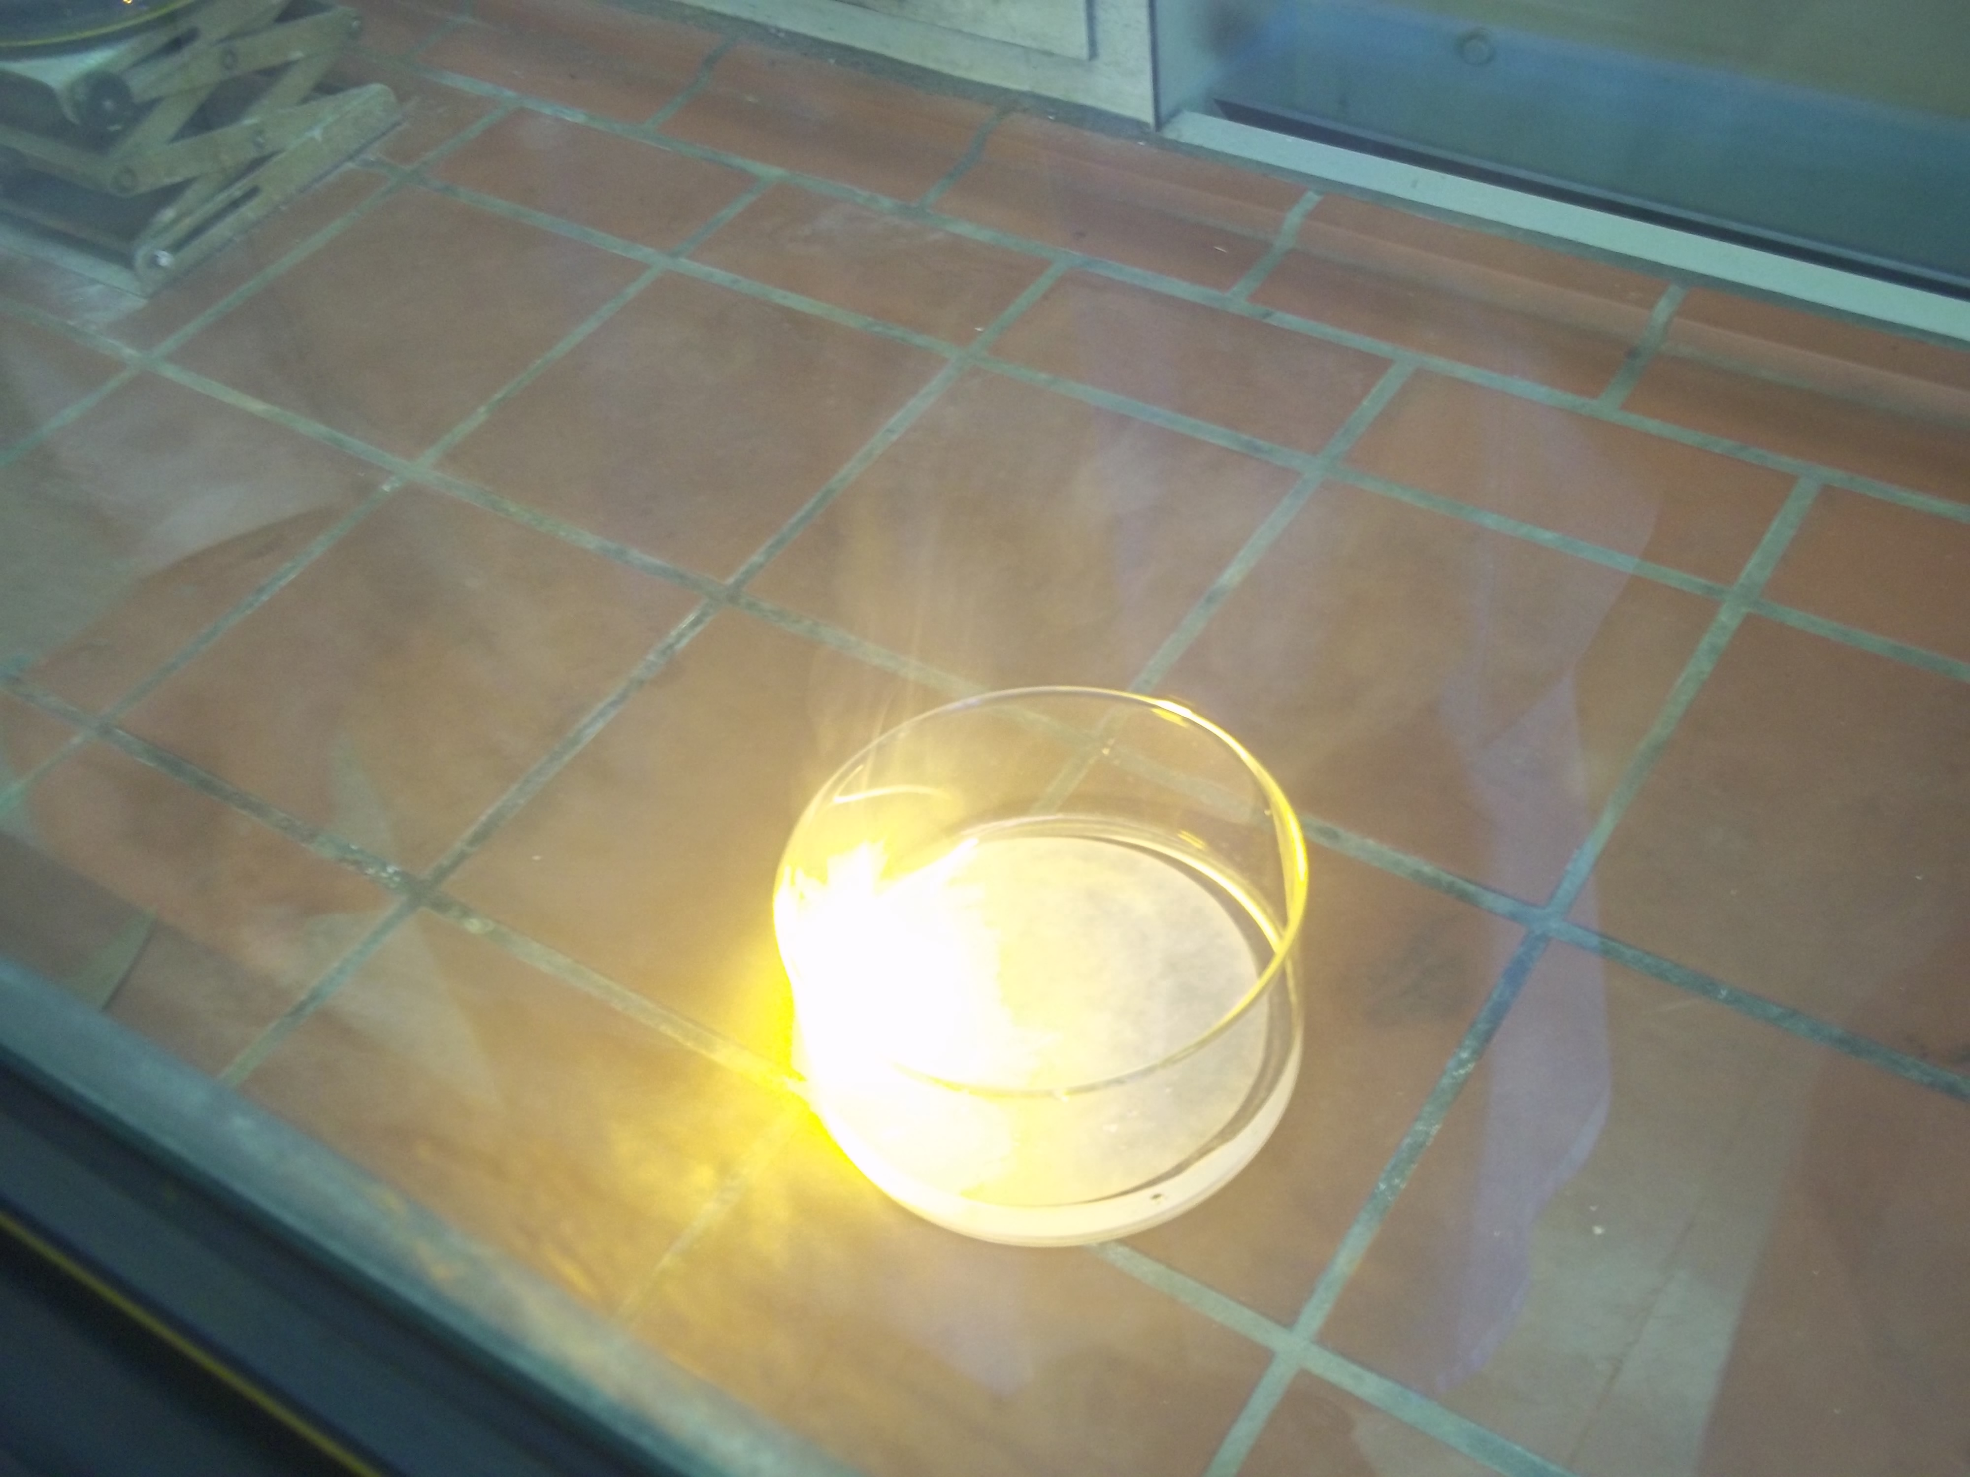

Redoxreaktionen: Energie und Energieumwandlung

Auf einen Blick:
Die im Folgenden beschriebenen Versuche befassen sich mit der Umwandlung von Energie in unterschiedliche Formen. Dabei wird stets von einer Redox-Reaktion ausgegangen. Es werden zwei Lehrerversuche dargestellt. Der erste stellt die Umwandlung in thermische und kinetische Energie dar. In dem zweiten Lehrerversuch kommt Licht als weitere Energieform hinzu. Des Weiteren gibt es zwei Schülerversuche zu der Umwandlung von thermischer in kinetische Energie und zu unterschiedlichen Ausprägungen von Wärme- und Lichtentwicklung.
Für die Energie, die durch die Edukte bei einer Reaktion freigesetzt werden kann, in diesen also „gespeichert“ ist, wird der Begriff chemische Energie verwendet. Sie soll also nicht Bindungsenergie oder innere Energie darstellen.

Inhalt

1 Beschreibung des Themas und zugehörige Lernziele 2
2 Lehrerversuche 3
2.1 V 1 – Natrium in Wasser 3
2.2 V 2 – Spurensuche mit der Chemie 4
3 Schülerversuche 6
3.1 V 3 – Das Dampfschiff 6
3.2 V 4 – Zitronenfunken 8
4 Reflexion des Arbeitsblattes 10
4.1 Erwartungshorizont (Kerncurriculum) 10
4.2 Erwartungshorizont (Inhaltlich) 10
5 Literaturverzeichnis 12

Beschreibung des Themas und zugehörige Lernziele
Die Behandlung von Energie und Energieumwandlung ist eng mit der chemischen Reaktion verknüpft und das Thema „Energie“ umfasst sogar ein eigenes Basiskonzept. Es ist für ein umfassenderes chemische Verständnis unumgänglich, dass die SuS lernen, dass eine chemische Reaktion immer mit einem Energieumsatz verbunden ist (KC S. 59). Dies zu beschreiben ist somit eines der vordergründigen Lernziele. Außerdem sollen die SuS beschreiben, dass sich Stoffe in ihrem Energiegehalt unterscheiden und dass Systeme bei chemischen Reaktionen Energie mit der Umgebung, z.B. in Form von Wärme, austauschenkönnen und dadurch ihrenEnergiegehalt verändern (KC S. 62).Zur Veranschaulichung der Energieumwandlung sollen die SuS verschiedene Energieeffekte beobachten und Energieflussdiagramme erstellen. Der Begriff „chemische Energie“ wird im Folgenden für die Energie gebraucht, die Stoffe durch eine Reaktion potentiell freisetzen können. Es handelt sich also um die Energie, diein chemischen Verbindungen „gespeichert“ ist und nicht etwa um die Bildungsenthalpie oder die innere Energie.
Redoxreaktionen sind für die SuS im Alltag zahlreich anzutreffen. Jede Verbrennungsreaktion (z.B. Kerze, Ofen, Grill) stellt eine Redoxreaktion dar und ist mit einem erfahrbaren Energieumsatz verbunden. Weitere Alltagsbeispiele, die die Relevanz von Redoxreaktionen und Energieumwandlungen verdeutlichen, sind Batterien und Akkumulatoren. Von besonderer Bedeutung ist das Thema „Energie“ auch durch die gesellschaftliche Relevanz der Energieversorgung und des Energieverbrauches. Hier sollen die SuS unter anderem dafür sensibilisiert werden, dass Energie nicht erzeugt werden kann, sondern von einer Form in eine andere umgewandelt wird. Die Thematisierung im Unterricht soll somit auch einen bewussten und bewertenden Umgang mit Energie und Energieressourcen fördern.
Die vorgestellten Versuche behandeln das Thema „Energie“ auf Basis der Redox-Chemie. Der erste Versuch zeigt die starke Energiefreisetzung von Natrium in Wasser auf zwei unterschiedliche Arten. Versuch 2 verläuft unter Chemolumineszenz und soll verdeutlichen, dass Energie auch als Licht frei gesetzt werden kann. Der dritte Versuch stellt einen Schülergruppenversuch dar, der auch als Projekt durchgeführt werden kann. Er zeigt mit hohem Alltagsbezug die Umwandlung von thermischer in kinetische Energie. Schließlich verdeutlicht Versuch 4, dass die Freisetzung von Wärme und Licht bei verschiedenen Redox-Reaktionen durch unterschiedliche Brennstoffe verschiedene Formen annehmen kann.

Lehrerversuche

V 1 – Natrium in Wasser
In diesem Versuch sollen die SuS die bei der Oxidation von elementarem Natrium freiwerdende Energie in unterschiedlichen Formen beobachten. Die chemische Energie wird bei der Redox-Reaktion in thermische und kinetische Energie verwandelt. Zur Veranschaulichung der verschiedenen Energieformen wird der Versuch mit und ohne Filterpapier durchgeführt.

Gefahrenstoffe |  |  | 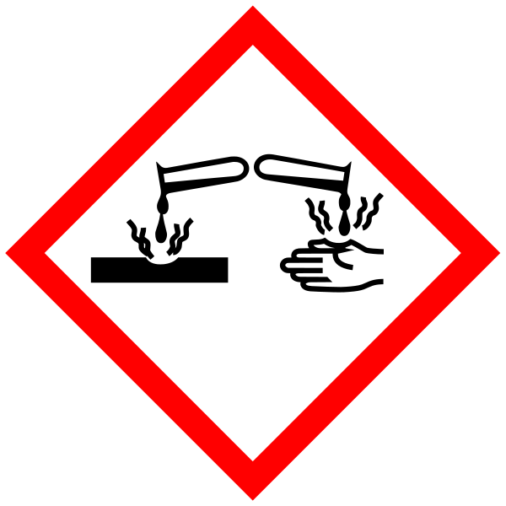  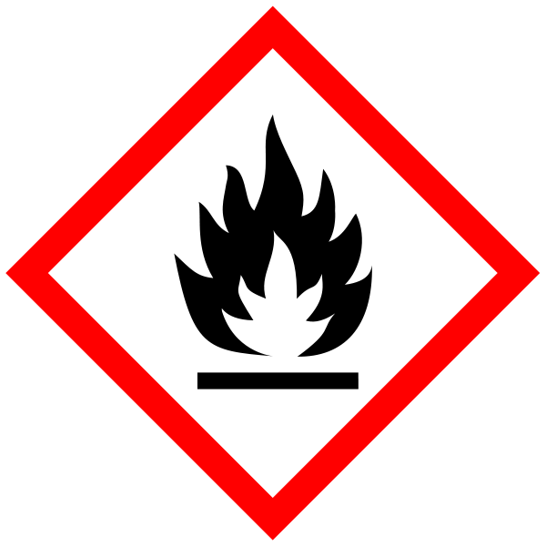
Natrium | H: 260-3414 | P: 280-​301+330+331-​305+351+338-  309-​310-​370+378-​422

Materialien: Glasschale, Pinzette, Messer, Filterpapier
Chemikalien: Wasser, Natrium
Durchführung: Eine Glasschale wird bis zur Hälfte mit Wasser befüllt. Ein erbsengroßes Stück Natrium wird aus der Aufbewahrungsflüssigkeit genommen. Dann schneidet man die Ränder mit einem Messer ab und legt das Natriumstück in das Wasser. Anschließend wird der Ablauf wiederholt, das Natrium wird jedoch auf ein Stück Filterpapier auf dem Wasser gelegt.
Beobachtung: Ohne Filterpapier formt sich das Natrium zu einer Kugel und bewegt sich zischend sehr schnell auf der Wasseroberfläche hin und her. Mit dem Filterpapier kommt es zu einer explosionsartigen Verbrennung des Natriums.
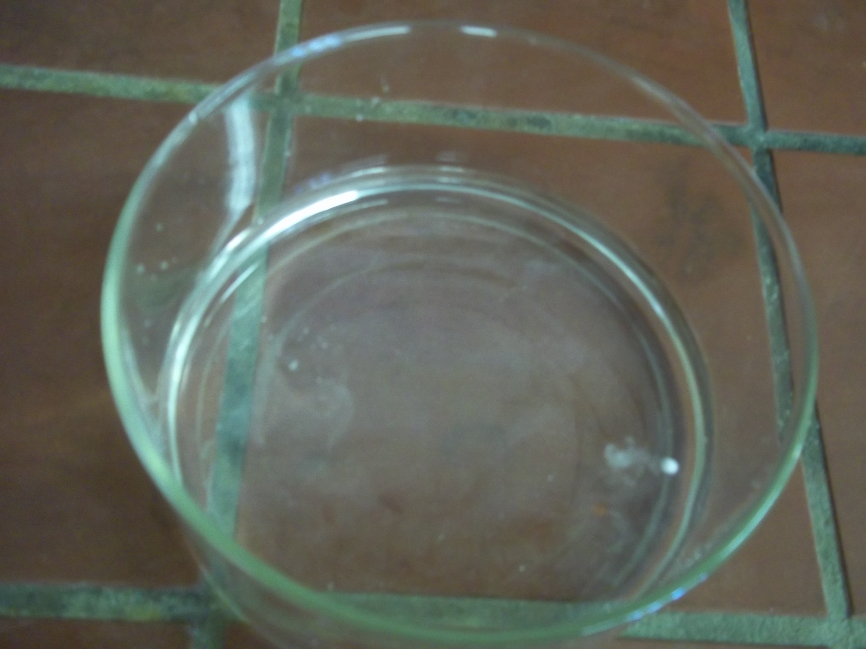
Abb. 1 und 2 - Natrium in Wasser, ohne und mit Filterpapier
Deutung: Das Natrium reagiert in einer stark exothermen Redox-Reaktion mit dem Wasser:
2 Na_{(s)} + 2 H₂O_{(l)}→ H_{2(g)} + 2 NaOH_{(aq)}
Das Natrium schmilzt, es bildet sich eine Kugel, die sich auf dem entstehenden Gas hin und her bewegen kann. Ohne Filterpapier wird ein Teil der Energie in kinetische Energie umgewandelt und das Metall wird durch das Wasser ständig abgekühlt, sodass die thermische Energie nicht zu einer Entzündung führt. Das Filterpapier hemmt diese Bewegung und das Natrium beginnt zu brennen.
Entsorgung: Natriumhydroxidlösung über die Säure-Base-Abfälle entsorgen (ggf. vorher verdünnen/neutralisieren).
Literatur: (Menke, 2009)
Dieser Versuch zeigt anschaulich, dass bei der Reaktion von Natrium mit Wasser Energie frei wird und diese unterschiedliche Formen annehmen kann. Je nach Vorkenntnissen bezüglich Redox-Reaktionen kann die Erklärung auf die Oxidation (bzw. Sauerstoffaufnahme aus dem Wasser) des Natriums reduziert werden.
Für die Energieumwandlung kann man folgendes Schema verwenden:
chemische Energie (in Na und H₂O gespeichert) → Wärmeenergie+ Bewegungsenergie
Auf Grund der heftigen Reaktion und des Tätigkeitsverbotes für SuS hinsichtlich des Natriums ist dieser Versuch nur von der Lehrkraft durchzuführen. Es ist insbesondere darauf zu achten, das Natrium-Stück nicht zu groß zu wählen und die anschließend stark alkalische Lösung fachgemäß über die Säure-Base-Abfälle zu entsorgen. Auf Grund der explosionsartigen Verbrennung im zweiten Versuchsteil sollte das Experiment im Abzug durchgeführt werden.

V 2 – Spurensuche mit der Chemie
Dieser Versuch zeigt, dass die Energie, die bei einer Redox-Reaktion freigesetzt wird, auch in Lichtenergie umgewandelt werden kann. Dazu wird eine auch in der Kriminaltechnik eingesetzte Methode zu Erzeugung von Chemolumineszenz vorgeführt.

Gefahrenstoffe |  |  | 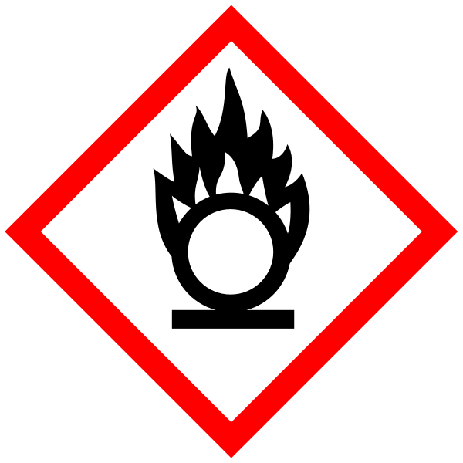
Wasserstoffperoxid | H: 271-332-302-314 | P: 220-261-305+351+338-310

Materialien: Sprühflasche (100 mL), Stofftuch mit Blutfleck, Spatel, Wage, Trichter
Chemikalien: Luminol, Wasserstoffperoxid-Lösung (1%)
Durchführung: In 100 mL Wasserstoffperoxid-Lösung werden 0,2 g Luminol gelöst. Mit der Sprühflasche wird die Lösung auf dem Tuch und auf weiteren zu untersuchenden Gegenständen verteilt. Anschließend wird der Raum zügig verdunkelt.
Beobachtung: An der Stelle mit dem Blutfleck ist ein schwaches, weißblaues Leuchten zu erkennen.
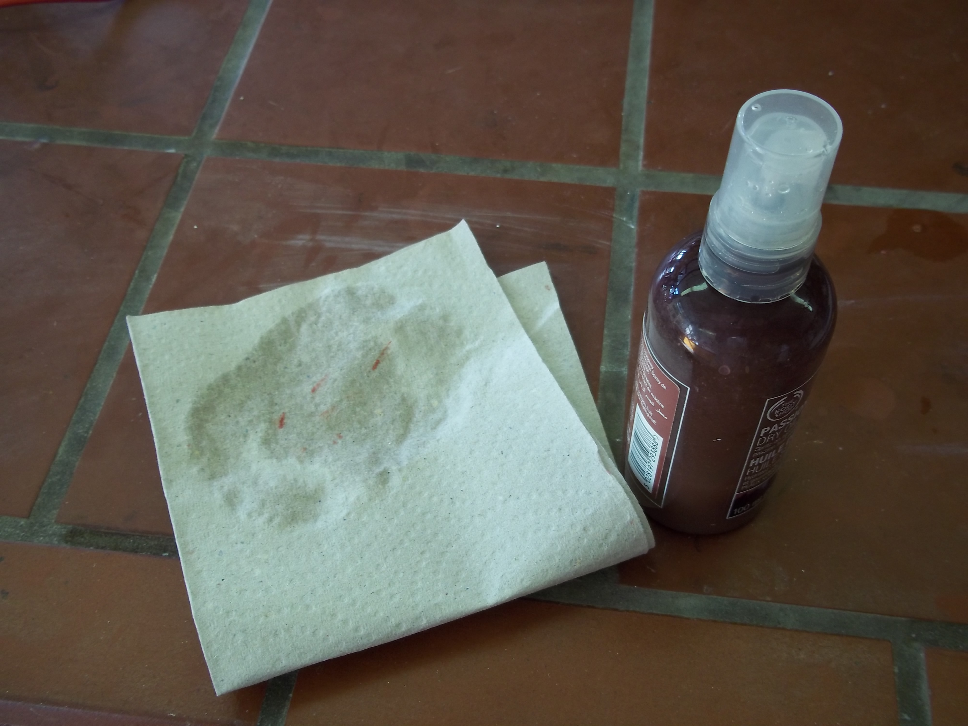
Abb. 3 und 4 - Versuchsergebnis im Hellen und im Dunklen mit Vergrößerung

Deutung: Luminol reagiert mir Wasserstoffperoxid in einer Redox-Reaktion mit mehreren Stufen. Einer dieser Reaktionsschritte wird durch das im Blut enthaltene Hämoglobin katalysiert. Es kommt zu einem angeregten Zustand (des bei der Reaktion entstandenenAminophthalsäuredianions); durch Lichtabstrahlung wird der Grundzustand wieder erreicht.
Entsorgung: Die Wasserstoffperoxid-Lösung wird vorsichtig in wässrig saurer Lösung (z.B. Eisen(II)salze, Bisulfit) reduziert, neutralisiert und dann zum Abwasser gegeben. Luminol gehört in den organischen Abfall.
Literatur: (Wich, 2001)
Die chemischen Hintergründe dieses Experiments müssen aus didaktischen Gründen stark reduziert werden. Die Erklärung sollte sich darauf beschränken, dass eine Oxidation stattfindet und die Reaktion mehrere Schritte umfasst, von denen einer nur bei Anwesenheit des Eisens-ions aus dem Blutfarbstoff abläuft, da dieses als Katalysator wirkt. Dabei wird ein Teil der Energie, die bei der Reaktion frei wird, in Lichtenergie umgewandelt.
chemische Energie (in den Stoffen gespeichert) → Lichtenergie

Schülerversuche
In diesem Versuch mit Alltagsbezug können die SuS bei dem Antrieb eines selbst gebastelten Schiffchens mit Hilfe einer Kerze die Umwandlung von Energie in unterschiedliche Formen beobachten. Die Anfertigung des Schiffes erfordert allerdings einigen Aufwand und muss je nach Materialgegebenheiten (z.B. Dichte des Holzstückes) angepasst werden.

V 3 – Das Dampfschiff

Materialien: Holzbrettchen (Pfeilform), 4 lange Schrauben oder Nägel, 3 kurze Nägel, Teelicht, ausgeblasenes Ei, 3 Kunststoffhüllen (von Überraschungseiern), Nagellack, Wasserbecken, Spritze, Streichhölzer, blanker Metalllöffel
Durchführung: In das Holzbrettchen werden vier lange Schrauben gedreht, sodass das Ei darauf gelegt und das Teelicht darunter gestellt werden kann. An drei Seiten des Brettchens (nicht an die Spitze) werden die Plastikhüllen mit Nägeln befestigt. Das Loch auf der hinteren Seite des Eis wird mit Nagellack verschlossen. Mit einer Spritze füllt man das Ei zur Hälfte mit Wasser und legt es mit dem verschlossenen Loch zur Pfeilspitze auf die Schrauben über das brennende Teelicht.Nun setzt man das Schiffchen in das mit Wasser gefüllte Becken. Hinter das Loch in der Eierschale wird ab und zu ein Löffel gehalten.
Beobachtung: Nach einer Weile tritt heißer Dampf aus dem Loch, dieser lässt den Löffel beschlagen. Das Schiff bewegt sich nach vorne.
Abb. 5 - Das Dampfschiffchen
Deutung: Das gasförmige Wachs des Teelichtes verbrennt. Durch diese Redox-Reaktion wird Wärmeenergie frei, die auch das Wasser in dem Ei erwärmt. Das Wasser verdampft und es bildet sich ein Überdruck, der durch das Entweichen von Gas aus dem Loch das Schiff in Bewegung setzt. Ein Teil der Energie wurde somit in Bewegungsenergie umgewandelt.
Entsorgung: Alle Materialien werden über den Hausmüll entsorgt.
Literatur: (Scheidle, 2008)
Bei diesem Versuch können die SuS drei Energieformen unterscheiden: Zunächst wird durch die Verbrennung chemische Energie aus dem Brennstoff Wachs in thermische Energie umgewandelt. Schließlich wird diese für die Bewegung genutzt, also in kinetische Energie umgewandelt.
chemische Energie (in Wachs gespeichert) → Wärmenergie → Bewegungsenergie
Der Versuch kann durch das Basteln eines funktionstüchtigen Dampfschiffchens eine hohe Motivationsstärke aufweisen und er ist bei vorsichtigem Umgang mit dem Teelicht ungefährlich. Allerdings ist die richtige Anordnung für das Gelingen relativ kompliziert. Größe und Gewicht des Holzes müssen richtig gewählt werden, damit es nicht sinkt, sich aber durch den leichten Druck antreiben lässt. In diese Anordnung wurden daher zur Unterstützung die Plastikhüllen eingesetzt, was bei besserem Holz eventuell nicht notwendig ist. Auch die Höhe der Schrauben oder Nägel muss genau ausgelotet werden, damit die Flamme genügend Sauerstoff bekommt, das Wasser aber nicht zu weit entfernt ist, um zu verdampfen. Schließlich muss die richtige Wassermenge gewählt werden, damit genügend Druck entsteht, aber kein Wasser aus dem Loch ausläuft.
Wird der Versuch in der Schule eingesetzt, sollte zunächst ein Beispielexemplar angefertigt werden. Eine Gestaltung als Gruppen-Projekt-Versuch würde sich anbieten. Alternativen für die Umwandlung von thermischer in kinetische Energie bietet der Einsatz einer Weihnachtspyramide oder einer Spirale über einer Kerze.

V 4 – Zitronenfunken
In diesem Versuch sollen die SuS beobachten, dass unterschiedliche Brennstoffe verschiedene Effekte bei der Verbrennung zeigen, und somit, dass bei Redoxreaktionen Energie auf unterschiedliche Weise freigesetzt wird.

Materialien: Kerze, Zitrone, Streichhölzer
Durchführung: Man schneidet von der Zitrone ein Stück Schale ab und drückt etwas Flüssigkeit daraus in die Flamme einer brennenden Kerze.
Beobachtung: Durch die Flüssigkeit entstehen kleine weiße Funken.
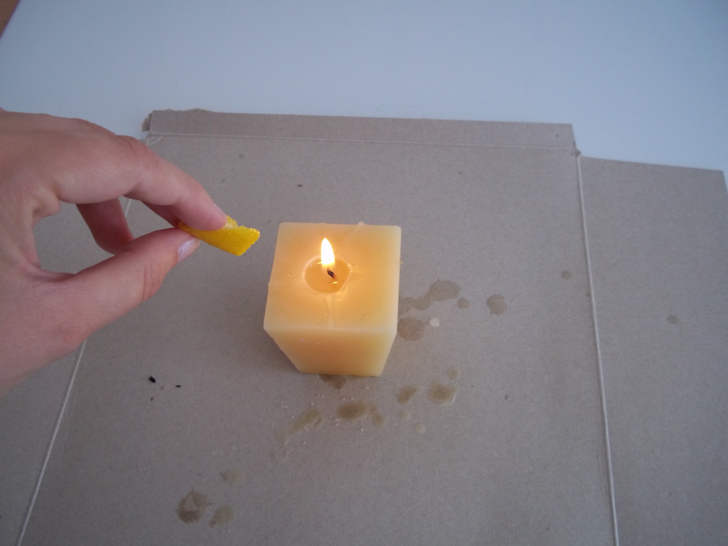
Abb. 6 - Zitronenfunken
Deutung: In der Zitronenschale befinden sich ätherische Öle, die brennbar sind und durch eine andere Zusammensetzung mit anderer Erscheinung brennen als das Wachs.
Entsorgung: Alle Materialien werden über den Hausmüll entsorgt.
Literatur: (Berger, 2006, S. 34)
Dieser Versuch zeigt, dass Wärme und Licht durch die Reaktion verschiedener Brennstoffe auf unterschiedliche Weise frei werden.
Das Versuchsprinzip ist einfach, es muss jedoch darauf geachtet werden, dass eine frische Zitrone verwendet wird, da sonst die Schale zu trocken sein kann. Außerdem muss man darauf achten, die Flüssigkeit aus der Schale und nicht aus dem Inneren der Zitrone zu gewinnen, da Zitronensaft die Flamme löscht.

Lehrerdemonstrationsversuch: Natrium in Wasser
In diesem Versuch sollst du beobachten und beschreiben, was passiert, wenn man Natrium in Wasser gibt.
Gefahrenstoffe
Natrium | H: 260-3414 | P: 280-​301+330+331-​305+351+338-  309-​310-​370+378-​422

Geräte: Glasschale, Pinzette, Messer, Filterpapier
Chemikalien: Natrium, Wasser
Durchführung: Die Lehrkraft schneidet von einem erbsengroßen Stück Natrium die Ränder ab und gibt es in die Schüssel mit dem Wasser.
Anschließend wird ein Stück Filterpapier auf die Wasseroberfläche gelegt und ein zweites Stück Natrium von den Rändern befreit und auf das Papier auf dem Wasser gegeben.
Beobachtung: _____________________________________________________________________________________
_____________________________________________________________________________________
Zeichne skizzenhaft, was du in der Schüssel gesehen hast:

1. Durchführung: ohne Filterpapier 2. Durchführung: mit Filterpapier
Erklärung: _____________________________________________________________________________________________
_____________________________________________________________________________________________
_____________________________________________________________________________________________
Aufgabe: Erstelle in deinem Heft je ein Energieflussdiagramm zu den zwei Durchführungen der Reaktion.

Reflexion des Arbeitsblattes
Das Arbeitsblatt soll die Beobachtung und Auswertung des Lehrerdemonstrationsversuches „Natrium in Wasser“ unterstützen. Die SuS bekommen eine schriftliche Versuchsanleitung und sollen ihre Beobachtungen notieren und in einer Zeichnung festhalten. Außerdem kann die gemeinsam erarbeitete Erklärung eingetragen werden. Ein anschließender Arbeitsauftrag sieht vor, dass die SuS mit den Ergebnissen des Versuches ein Energieflussdiagramm zu der Reaktion erstellen.

Erwartungshorizont (Kerncurriculum)
Fachwissen: Die SuS beschreiben, dass chemische Reaktionen immer mit einem Energieumsatz verbunden sind (Beobachtung, Erklärung). Sie beschreiben, dass sich Stoffe inihrem Energiegehaltunterscheiden und dass Systeme beichemischen Reaktionen Energie mit der Umgebung, z. B. in Formvon Wärme, austauschenkönnen und dadurch ihrenEnergiegehalt verändern (Auswertungsaufgabe).
Erkenntnisgewinnung: Die SuS erstellen Energiediagramme und deuten Prozesse derEnergieübertragung mit demeinfachen Teilchenmodell. Sie führen experimentelleUntersuchungen zurBestimmung einer Energieübertragungzwischen Systemund Umgebung durch (Auswertungsaufgabe, gesamter Versuch).
Kommunikation: Die SuS kommunizieren fachsprachlich unter Anwendung energetischer Begriffe (Beobachtung, Erklärung).

Erwartungshorizont (Inhaltlich)
Beobachtung: Ohne Filterpapier formt sich das Natrium zu einer Kugel und bewegt sich zischend und sehr schnell auf der Wasseroberfläche hin und her. Mit dem Filterpapier kommt es zu einer explosionsartigen Verbrennung des Natriums.

1. ohne Filterpapier 2. mit Filterpapier
Erklärung: Bei der Oxidation von Natrium wird Energie frei, die zuvor als chemische Energie gespeichert war. Ohne Filterpapier wird sie in Wärme- und Bewegungsenergie umgesetzt. Mit Filterpapier kann sich das Natrium nicht bewegen. Die gesamte Energie wird in Wärmeenergie umgesetzt und es gibt keine Abkühlung durch das Wasser.
Wärmeenergie
chemische Energie
Energieflussdiagramme 1.:
Bewegungsenergie
Wärmeenergie
chemische Energie
2.:

Literaturverzeichnis
U. Berger, Die Chemie-Werkstatt, Band 11, Velber 2006, S. 34.
T. Menke, Experiment: Natrium in Wasser,
www.tillmenke.de/schule/chemie/experiment_natrium-in-wasser.html, 28.10.2009 (zuletzt aufgerufen am 02.10.2012 um 18:00 Uhr).
P. Wich, Forensik – Leuchtendes Blut, www.experimentalchemie.de/versuch-042.htm, 2001 (zuletzt aufgerufen am 02.10.2012 um 18:30 Uhr).
W. Scheidle, Kindererziehung. Experiment: Dampfschiff,
http://www.kindererziehung.com/Paedagogik/Tipps/Experimente/Dampfschiff.php, 2008 (zu-letzt aufgerufen am 03.10.2012 um 20:20 Uhr).

